Практическое занятие №7.1

Тема: Составление программ со строками в IDE PyCharm Community

Цель: Закрепить усвоенные знания , понятия , алгоритмы, основные принципы составления программ , приобрести навыки составление программ со строками в IDE PyCharm Community

Постановка задач:

1. Необходимо написать функцию count_digits, которая будет подсчитывать количество цифр в строке.

2. Функция должна принимать один аргумент - строку s.

3. Внутри функции необходимо создать переменную count и присвоить ей значение 0.

4. Далее, необходимо перебрать все символы строки s с помощью цикла for.

5. Если очередной символ является цифрой (проверяем с помощью метода isdigit()), то увеличиваем значение переменной count на 1.

6. После перебора всех символов строки, функция должна вернуть значение переменной count.

7. Функция должна быть доступна для использования из других частей программы.

Тип алгоритма: Функция

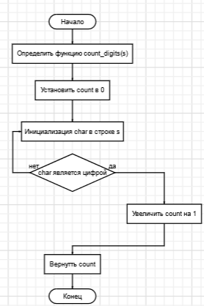

Текст программы:

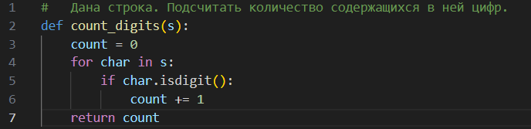

Протокол работы программы:

1. Создаются переменные x, y и z.

2. Значения переменных выводятся на экран.

3. Создается функция sum_numbers, которая складывает два параметра и возвращает результат.

4. Вызывается функция sum_numbers дважды с разными параметрами и результаты сохраняются в переменных result1 и result2.

5. Результаты вычислений выводятся на экран.

6. Программа завершается.